Lettre ouverte à Monsieur le Ministre de l’Education Nationale, de l’Enfance et de la Jeunesse

Luxembourg, le 27 janvier 2021

Monsieur le Ministre,

J’ai l’honneur de vous écrire en nom de plus de 120 enseignants, enseignantes, éducateurs et éducatrices de différentes institutions publiques au Luxembourg, soutenus par nombreux parents d’élèves.
Mes mandants, qui sont donc directement concernés par les mesures sanitaires décidées par le Gouvernement depuis la rentrée 2020/2021, sont particulièrement inquiets.
Pour des raisons bien compréhensibles mes mandants entendent garder pour l’instant l’anonymat.
Par les mesures édictées vous obligez mes mandants notamment à mettre le masque dès qu’ils se déplacent dans une pièce où des enfants sont présents. Cela signifie qu’ils doivent porter leur couvre-dents et leur couvre-nez plusieurs heures par jour.
Vous n’ignorez sûrement pas que les personnes concernées souffrent de plus en plus souvent de maux de tête et de nausées et qu’ils se sentent beaucoup moins à l'aise et qu’ils sont irrités plus rapidement.
Il est incontestable que la communication avec les enfants est également entravée par le port des masques.
Je n’ai pas à rappeler et à souligner que l’enseignement et l’encadrement ne se font pas à distance, mais qu’ils ont lieu en relation directe avec l'enfant. Les émotions constituent le moteur de l’apprentissage et les émotions passent souvent et surtout par le visage.
Il s’y ajoute que la communication efficace avec des enfants souffrant notamment de dyslexie se trouve également compromise : ces enfants ont encore un besoin plus grand que leurs condisciples de voir la bouche et les lèvres de l’adulte pour surmonter leurs difficultés langagières.
Mes mandants sont d’avis qu’un enseignement et un encadrement de qualité ne peuvent être garantis, lorsque la communication est perturbée par un visage presque entièrement voilé et que le bien-être des enseignants et enseignantes, éducateurs et éducatrices et élèves est altéré (cf. annexe 1) ?
Tel qu’il ressort de l’importante bibliographie annexée à la présente et qui par ailleurs ne constitue qu’un échantillon particulièrement pertinent mes mandants ne sont pas seuls à partager ce point de vue.
Cette mesure est inacceptable.
D’ailleurs l’Etat lui-même, qui a l’obligation légale de protéger le fonctionnaire, l’employé d’Etat et le salarié, n’est manifestement pas convaincu de l’efficacité du port du masque, puisqu’il a délégué ce pouvoir exclusivement aux directions des écoles.
De plus, des études qui, dans un souci d’une plus grande crédibilité, auraient dû être effectuées et publiées avant la proclamation d’une pandémie de covid-19, montrent que le port des masques présente un risque pour la santé, sachant en outre que d’après le pédiatre allemand Dr. Herbert Renz-Polster, il n’existe qu’une seule (!) étude scientifique (peu fiable) concernant spécifiquement les enfants (cf. annexe 2) !
Au-delà des questions légitimes et incontournables relatives à la santé et au bien-être sur le lieu du travail, il se pose également des questions importantes au niveau des responsabilités.
- Les supérieurs hiérarchiques, qui sont responsables du contrôle du port de masque du personnel dans les institutions publiques, engagent-ils leur responsabilité pour tout dommage physique et psychique engendré par cette mesure ?
- La même question se pose en ce qui concerne mes mandants, alors qu’en principe ils sont également tenus à obliger les enfants à porter des masques.
- Ne seront-il pas passibles de poursuites pénales, sinon civiles si les enfants subissent des dommages physiques et psychiques, ce d’autant plus si nous savons que certains masques (et les textiles) sont traités avec de l’oxyde d’éthylène, un produit chimique cancérigène et dommageable pour l'ADN (cf. annexe 3) ?
- Le Code du travail et le statut général des fonctionnaires n'exigent-ils pas que leurs supérieurs hiérarchiques les informent sur les risques et les effets secondaires du port du masque ?
- Il est impératif d’obtenir des instructions claires et précises sur quel masque est à porter et comment le porter sans nuire à notre santé et sans constituer un risque pour celle-ci.
Dans le même souci il est également impératif de savoir le délai raisonnable où un masque peut être porté sans engendrer des risques pour la santé.
De telles instructions font défaut !
- Qu’en est-il des obligations de mes mandants à l’égard des enfants et de leurs parents?
Conformément à la Convention des Droits de l’enfant, les enfants (et donc aussi leurs parents) ont le droit de savoir quels sont les risques et les effets secondaires des mesures qui pourraient porter préjudice à leur santé (cf. annexe 4).
- En l’absence de telles informations à l’égard des enfants (et donc aussi de leurs parents), est-ce que mes mandants ne sont pas également responsables de tout dommage corporel et mental qui surviendrait ?
Ces mesures sont d'autant plus discutables, si nous analysons les statistiques officielles des personnes gravement malades et décédées au Luxembourg. Sur la base de ces statistiques, le risque sanitaire posé par « la maladie COVID19 » n'est pas plus important que celui généré les années précédentes par une « grippe saisonnière » (cf. annexe 5).
Incontestablement nous ne sommes pas confrontés à un virus tueur qui tue des milliers de personnes dans le pays.
Pourquoi donc les enfants, enseignants et éducateurs doivent-ils s’exposer à des risques de santé, même si la situation sanitaire n'est pas pire par rapport aux années précédentes ?
Il s’y ajoute également un certain nombre d’autres questions légales et notamment d’ordre constitutionnel que vous n’ignorez pas.
Enfin mes mandants voudraient conclure par les considérations suivantes :
Les enfants et élèves vivent depuis des mois des expériences traumatisantes en raison de l'obligation du port du masque et de la réglementation de la distance: la dénonciation est soutenue, voire légitimée par la société.
Ainsi, les enfants qui ne portent pas correctement ou pas du tout le masque sont dénoncés, exclus et même intimidés.
Les enfants ont été élevés pendant des mois dans une société où les comportements inhumains étaient récompensés.
Mes mandants sont très préoccupés par cet état de choses insupportable, qui ternit les valeurs morales (volonté d'aider, prendre la responsabilité des autres, respect, inclusion) sous-jacentes à notre société voire l’école.
Mes mandants se posent la question légitime quelle est votre vision de l'avenir de nos enfants qui grandissent avec des masques dans des conditions traumatisantes ?
Mes mandants se réfèrent à sujet aux conclusions du chercheur en traumatologie Franz Ruppert qui a notamment déclaré: «Seules les personnes traumatisées font la guerre. La guerre crée des traumatismes et les traumatismes créent la guerre. "(cf. annexe 6).
Au vu des développements qui précèdent, mes mandants ne sont plus en mesure d'obliger les élèves à porter un masque, jusqu’à ce que la situation de pandémie et l’avantage sanitaire du port d’un masque soient scientifiquement et clairement prouvés (*) et que la question de la responsabilité en cas de dommage physique et mental soit clarifiée.
Ils exigent une levée immédiate de l'obligation du port du masque dans les écoles et les structures d'accueil et ils exigent que soit organisé, sans délais, un débat public relatif à la vision durable de l'éducation de nos enfants afin que les gens puissent continuer à vivre ensemble dans la paix, le respect et la dignité.
Mes mandants restent dans l’attente de votre estimée réponse dans les meilleurs délais.
Ils se réservent formellement tous autres droits.
Veuillez agréer, Monsieur le Ministre, l’expression de mes sentiments très distingués.

Maître Jean-Marie BAULER

ANNEXE 1:
Die Nebenwirkungen und die Verhältnismäβigkeit der Maβnahmen zur Eindämmung des Coronavirus SARS-COV-2 an Schulen:
https://corona-ausschuss.de/wp-content/uploads/2020/10/Stellungnahme_Verh_a%CC%88ltnisma%CC%88ssigkeit_Massnahmen_Schulen_Version_1.pdf

Maskenpflicht: Mag. Elisabeth Mayerweck - eine klinische Psychologin im Interview
Mag. Mayerweck erzählte uns im Interview, was gerade schief läuft, was die Maskenpflicht mit unseren Kindern macht und welche, durch die Maßnahmen verursachten, psychischen Schäden auf uns zukommen.
https://www.youtube.com/watch?app=desktop&v=xQ926stDYbM&amp%3Bfeature=youtu.be

ANNEXE 2 :
https://mediatum.ub.tum.de/doc/602557/602557.pdf

https://pubmed.ncbi.nlm.nih.gov/16441251/

https://pubmed.ncbi.nlm.nih.gov/32232837/

La seule étude de masque réalisée, jusqu’à ce jour (nov. 2020), avec des enfants :
https://www.ncbi.nlm.nih.gov/pmc/articles/PMC6908682/

Le docteur allemand Renz-Polster ( https://www.kinder-verstehen.de/ ) et ses commentaires:

In der Studie wurden 7 bis 14 jährige Kinder unter drei Bedingungen verglichen: Kinder ohne Maske, Kinder mit einer FFP2-Maske ohne Ventil und Kinder mit einer FFP2-Maske mit Ausatmungsventil. Bei den Kindern wurde nun gemessen, wie sich ihr Befinden, ihre Herz- und Atemfrequenze sowie ihre Sauerstoffsättigung und die von ihnen aus- und eingeatmeten Kohlendioxidkonzentrationen unterscheiden. Dazu mussten die Probanden zwei Tests durchlaufen, nämlich a) 5 Minuten lang ein Buch lesen und b) 8 Minuten lang schnell gehen.
Das Ergebnis: Bei Herzfrequenz, Atemfrequenz sowie Sauerstoffsättigung ließen sich keine Unterschiede zwischen den drei Gruppen finden. Dies bedeutet: Es kam bei den Kindern zu keiner stärkeren Stressreaktion oder gar Unterversorgung mit Sauerstoff – zumindest nicht auf kurzfristige Sicht.
Allerdings zeigten sich bei der Messung der Kohlendioxidkonzentration im Blut der Kinder schon gewisse – kleine, aber durchgängige – Unterschiede. Sowohl in Ruhe als auch bei Anstrengung stieg der Kohlendioxiddruck bei beiden Maskentypen leicht (nämlich zwischen etwa 2 und 4 mmHg) an – und zwar stärker, wenn eine Maske ohne Ausatmungsventil getragen wurde.
Was dieses Experiment aussagt? Zunächst einmal, dass es bei Masken tragenden Kindern durchaus zu einem teilweisen Rückstau von CO2 kommen kann. Zumindest bei kurzzeitigem Gebrauch der Masken scheint dieser Rückstau aber so gering zu sein, dass er die körperliche Regulation oder gar die Sauerstoffaufnahme zumindest bei Schulkindern nicht durcheinanderbringt.
Allerdings muss zu diesem einzigen Maskenexperiment bei Kindern auch das gesagt werden: Die Ergebnisse sind nur sehr eingeschränkt auf die Situation im echten Leben übertragbar. Schließlich werden die Masken im Alltag nicht nur 5 Minuten, sondern teilweise über viele Stunden getragen werden. Einschränkend muss zudem ergänzt werden, dass sich diese Ergebnisse auf FFP2 Masken beziehen (sie dürften im Schnitt dichter sein als die meisten Alltagsstoffmasken – zumindest in deren trockenem Zustand).
Und hier ist also unser Problem: Die von mir beschriebene Studie ist tatsächlich die einzige Studie, die zum Maskengebrauch von Kindern jemals durchgeführt worden ist.

Studie zu psychologischen und psychovegetativen Beschwerden durch die
aktuellen Mund-Nasenschutz-Verordnungen in Deutschland
https://corona-ausschuss.de/wp-content/uploads/2020/07/Studie%20zu%20psychologischen%20und%20psychovegetativen%20Beschwerden%20durch%20die%20Masken.pdf

Face masks, lies, damn lies, and public health officials: "A growing body of evidence"
https://doi.org/10.13140/RG.2.2.25042.58569

Mund-Nasen-Schutz in der Öffentlichkeit: Keine Hinweise für eine Wirksamkeit

https://www.thieme-connect.com/products/ejournals/html/10.1055/a-1174-6591

Une étude scientifique récente sur les méfaits du port masque :
http://fortfairfieldjournal.com/ffj/2020/11042001a.html

Une étude danoise sur les masques, elle porte sur 6000 personnes, 3000 avec masque, 3000 sans. Aucune différence sur le Covid mais augmentation des infections dans le groupe … masques !
https://www.acpjournals.org/doi/10.7326/M20-6817
Le port du masque est-il nécessaire, à recommander? Son efficacité est-elle prouvée scientifiquement ?
Et encore une étude récente:
Universality in COVID-19 spread in view of the Gompertz function
https://www.medrxiv.org/content/10.1101/2020.06.18.20135210v2
We demonstrate that universal scaling behavior is observed in the current coronavirus (SARS-CoV-2) spread, the COVID-19 pandemic, in various countries. We analyze the numbers of infected people who tested positive (cases) in selected eleven countries (Japan, USA, Russia, Brazil, China, Italy, Indonesia, Spain, South Korea, UK, and Sweden).
Constat:
La 1e vague était similaire dans tous les pays participants, quelles qu’étaient les différentes interventions non pharmaceutiques mises en œuvre par les Gouvernements, y compris les dispositions de port du masque appliquées différemment dans les pays concernés.

Corona children studies "Co-Ki": First results of a Germany-wide registry on mouth and nose covering (mask) in children:
Results: By 26.10.2020 the registry had been used by 20,353 people. In this publication we report the results from the parents, who entered data on a total of 25,930 children. The average wearing time of the mask was 270 minutes per day. Impairments caused by wearing the mask were reported by 68% of the parents. These included irritability (60%), headache (53%), difficulty concentrating (50%), less happiness (49%), reluctance to go to school/kindergarten (44%), malaise (42%) impaired learning (38%) and drowsiness or fatigue (37%).

https://www.researchsquare.com/article/rs-124394/v1

Gefährdung durch die Verwendung einer Mund-, Nasen- Bedeckung
(MNB) bei Kindern und Jugendlichen
(B. Vöhringer, H. Sensendorf, F. Ramseyer und weitere, Oktober 2020)

ANNEXE 3:
https://www.mask4u.info/shop/Chirurgische-Einweggesichtsmaske-(sterilisiert-10er-Packung)-p194650146, l'oxyde d’éthylène est utilisé comme produit de stérilisation.

https://www.bundestag.de/resource/blob/711186/f18d968cbb3c946900976ce93516ba5e/WD-8-045-20-pdf-data.pdf

D’autres tissus sont également traités avec l'oxyde d’éthylène, donc aussi les autres couvre-dents et couvre-nez.

https://www.chemie.de/lexikon/Ethylenoxid.html

https://www.draeger.com/de_de/Chemical-Industry/Dangerous-Substances-Ethylenoxid

https://basagan.com/de/ad/single/chirurgische-mundschutz-3-lagig

Les masques diffusés par le Gouvernement sont également traités avec l'oxyde d’éthylène.

ANNEXE 4 :

Experten rügen Beschneidung von Kinderrechten während Corona scharf
https://www.bundestag.de/dokumente/textarchiv/2020/kw37-pa-kinderkommission-corona-706358
ANNEXE 5 :
https://www.euromomo.eu/graphs-and-maps
Rien à signaler à propos d’une surmortalité en 2020 pour le G-D. de Luxembourg :
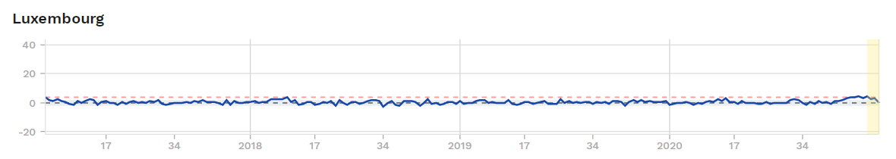

Les chiffres du STATEC nous n’annoncent pas d’augmentation de décès par rapport à la population vis-à-vis des années précédentes ! (Voir aussi le graphique que nous avons établi avec les chiffres du STATEC de 1950 à 2020. Reste à préciser, qu’en absence de données de la part du STATEC, on a utilisé pour le mois de décembre 2020 le même chiffre de mortalité qu’en mois de novembre 2020) https://statistiques.public.lu/fr/actualites/population/population/2020/06/20200612/index.html

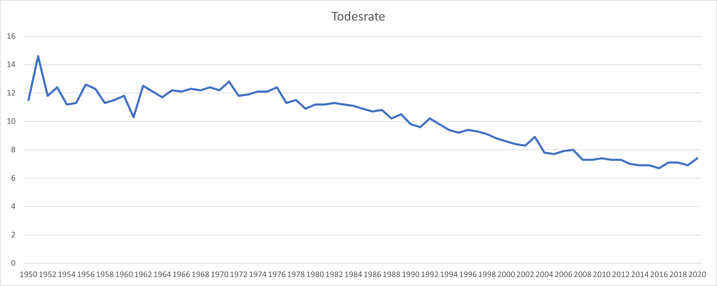
(Taux de mortalité en pour mille)

Âge de 0 à 30 ans : mortalité de 0 % en raison de COVID-19. Les cas d’hospitalisation n’ont pas explosé, bien au contraire https://covid19.public.lu/fr/graph.html

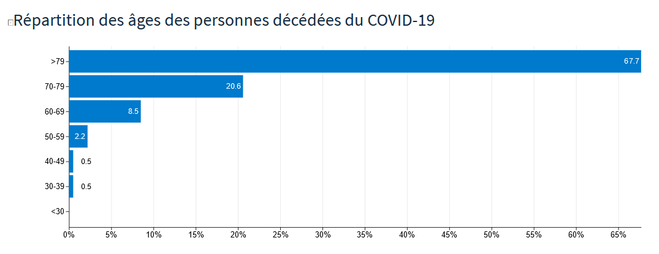

L’impact des masques : https://covid19.public.lu/fr/graph.html
L’obligation de porter un masque a été décidée en date du 20 avril, au cours d’une décroissance des cas depuis des semaines. De plus, en fin d’année on constate une croissance des cas malgré le port du masque.
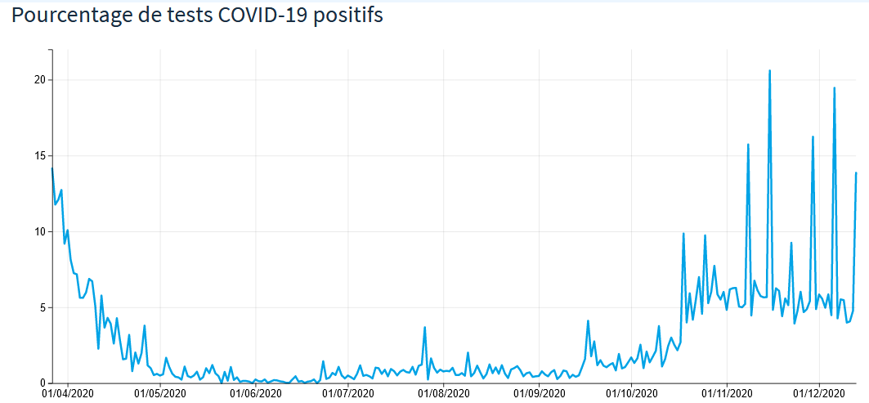

-National Bureau of Economic Research (NBER) montre par une étude récente que les mesures de confinement décidées par les gouvernements ainsi que l’obligation du port de masque n’avaient pas d’impact sur le déroulement du Covid-19 :
https://aier.org/article/lockdowns-and-mask-mandates-do-not-lead-to-reduced-covid-transmission-rates-or-deaths-new-study-suggests/

ANNEXE 6 :
Ruppert, F. (2012) Trauma, Angst und Liebe. Unterwegs zu gesunder Eigenständigkeit. München: Kösel- Verlag

*
-Urteil Verfassungsgerichtshof Österreich, 23.12.2020
COVID-19: Maskenpflicht im Schulgebäude und Klassenteilung im Frühjahr waren gesetzwidrig
https://www.vfgh.gv.at/medien/Covid_Schulen.php

-La Cour constitutionnelle de Bosnie-Herzégovine a tenu une session le 22.12.2020 au cours de laquelle il a été décidé que la mesure de restriction de mouvement et de port de masques pendant une pandémie de coronavirus est une violation des droits humains fondamentaux.

La 120e session ordinaire du Grand Conseil de la Cour constitutionnelle de Bosnie-Herzégovine s'est tenue aujourd'hui par voie électronique. Plusieurs décisions ont été prises et les plus pertinentes pour la BiH. L'opinion publique est que les décisions de la cellule de crise de la FB-H sur l'interdiction de circuler et le port obligatoire de masques de protection sont "une ingérence dans les droits de l'homme et les libertés fondamentales garantis par la Constitution de la Bosnie-Herzégovine et la Convention européenne de sauvegarde des droits de l'homme".

"Dans ce cas particulier, il y a des violations du droit à la vie privée et à la liberté de mouvement, qui ont été commises par des ordonnances de segments restreints du pouvoir exécutif sur le port obligatoire de masques de protection et la restriction de mouvement, siège de crise des ministères de la Santé", a déclaré la Cour constitutionnelle.

Il est également indiqué que la décision de la cellule de crise des ministères de la santé de la FBiH est une violation de ces droits de l'homme, étant donné qu’il n'y a pas eu de participation active à l'adoption et à la révision des mesures ordonnées par les plus hautes autorités législatives et exécutives". La mesure d'interdiction de mouvement après 11 heures jusqu’à 5 heures du matin a été introduite le 10 novembre en raison de l'augmentation du nombre de nouveaux infectés par le coronavirus, et a été suivie de mesures de port obligatoire des masques à l'intérieur et à l'extérieur.

Après l'adoption des mesures, les avocats de Sarajevo ont adressé un recours devant la Cour constitutionnelle de Bosnie-Herzégovine et leur ont demandé de reconsidérer les mesures adoptées, ainsi que d'annuler la mesure de la cellule de crise du ministère fédéral de la Santé jusqu'à la décision finale.

Sources:
https://www.klix.ba/vijesti/bih/mjere-zabrane-kretanja-i-obaveznog-nosenja-maski-su-neustavne/201222110
https://www.francesoir.fr/politique-monde/bosnie-les-mesures-interdisant-le-mouvement-et-le-port-obligatoire-des-masques-sont

-Ariège. L'arrêté préfectoral imposant le port du masque dans tout le département jugé illégal
Le tribunal administratif de Toulouse a prononcé jeudi 24 décembre 2020 l'illégalité de l'arrêté de la préfète de l’Ariège imposant le port du masque sur l'ensemble du département.
https://actu.fr/occitanie/foix_09122/ariege-l-arrete-prefectoral-imposant-le-port-du-masque-dans-tout-le-departement-juge-illegal_38340364.html/amp?__twitter_impression=true

-Question parlementaire n° 2981 du 13.10.2020 de Monsieur le Député Jeff Engelen - Port du masque
Réponse du ministre de la santé :
D' lëtzebuerger Regierung prekoniséiert keng allgemeng Maskeflicht, mee eng selektiv Maskeflicht wann een d'Distanz vun 2 Meter net anhale kann (z.B. a Geschafter oder am ëffentlechen Transport). Et gëtt entretemps ganz kloer wëssenschaftlech Beweiser dass d'Droe vu Masken an Ofstandsregelen efficace sinn fir de COVID-19 ze vermeiden. (Referenzen: Physical distancing, face masks, and eye protection to prevent person-to-person transmission of SARS-CoV-2 and COVID-19: a systematic review and meta-analysis. D.K Chu et al. Lancet 2020, June27,395(10242):1973-87, an Strong impact of closing schools, closing bars and wearing masks during the Covid-19 pandemic: results from a simple and revealing analysis. P. Matzinger & J. Skinner, medRxiv 2020, Sep 28: preprint). Déi einfach Kottengsmaske sinn awer manner efficace wéi déi professionell ,,masques chirurgicaux", mee ganz kloer besser wéi keng Mask (Referenz: Efficacy and use of cloth masks: a scoping Review. M. Jaïn et al. Cureus 2020, Sep 13;12(9):e10423)…

-----------------------------------------------------------------------------------
Anfrage einer Expertise zu den besagten Studien, auf die sich die Luxemburger Regierung stützt:
Antwort von Prof. Dr Kappstein:
Ich fange mit der zweiten Studie an: Sie wird seit Monaten (erschienen Anfang Juni) als Beleg dafür angeführt, dass Masken in der Öffentlichkeit wirken, was sie aber nicht zeigt. In meinem Artikel ist das die Nr. 19. Mit dem Link
https://www.ckb-anwaelte.de/download/2020000338JHJH1026-BayerischerVerwaltungsgerichtshof_1.pdf
schicke ich Ihnen den gerade eben veröffentlichten Schriftsatz einer Anwaltskanzlei, die alles auf ihren Internetseiten online stellt. Darin finden Sie ab S. 52 eine Auseinandersetzung mit Masken unter all den derzeit diskutierten Aspekten (unbemerkte Übertragung, Aerosole etc.) mit Angabe von zahlreichen Literaturstellen, auch der von Chu et al., die Sie mir geschickt haben.
Die erste Studie von Matzinger und Skinner sollte auf jeden Fall noch ein Mathematiker beurteilen. Ich kann von meinem Fachgebiet her dazu im Moment nur sagen, dass es sich um eine der typischen Darstellungen handelt, die alle anderen möglichen (Stör-)Faktoren (sog. Confounder) außer Acht lässt und nur die politischen Maßnahmen, wie Schulschließungen etc., einbezieht. Es ist nicht angegeben, woher die Zahlen der 'Covid-19 cases' stammen, und man erfährt nicht, in welchem epidemiologischen Zusammenhang die Fälle sich ereignet haben, also z.B. in der Öffentlichkeit oder in Krankenhäusern bzw. Pflegeheimen und, wenn Letzteres, ob die Mitarbeiter dort adäquate Schutzmaßnahmen, wie Schutzkleidung, bei der typischerweise engen und langdauernden Versorgung der Patienten zur Verfügung hatten, oder welcher Anteil der Fälle aus Ausbrüchen stammt. Ferner gehen die Autoren davon aus, dass das Virus für die Bevölkerung neu war, was ja nicht stimmen kann, wie man inzwischen weiß, da mehr als 80% nur leicht oder gar nicht erkranken, wir also über eine Hintergrundimmunität verfügen durch den Kontakt mit ähnlichen Viren bzw. durch unsere natürliche Immunität. Ein exponentielles Wachstum gab es nirgendwo, weil sich solche Infektionen immer in Form einer Gompertz-Kurve ( z.B.: https://harald-walach.de/2020/09/08/sars-cov-2-faelle-und-testungen-neue-daten-aus-dem-rki-und-einige-interessante-einsichten-in-die-dynamik-aus-neuen-modellierstudien-die-covid-19-saga-geht-weiter/) ausbreiten. Auch dieses Video zeigt das: https://www.youtube.com/watch?v=8UvFhIFzaac&t=5s. Im Übrigen handelt es sich bei dieser Arbeit um eine der zahlreichen Vor-Veröffentlichungen (Preprints), also um die bei der Zeitschrift eingereichten Manuskripte der Autoren, die noch nicht durch einen sog. Peer-Review gegangen sind, wodurch sich noch einiges ändern kann, denn die wenigsten Manuskripte gehen einfach so durch und werden ohne, dass die Autoren Änderungen vornehmen müssen, publiziert.
Zusammengenommen meine ich, dass weder der berühmte 'Lancet-Review' von Chu et al. noch die Arbeit, die Sie mir hier geschickt haben, belegen, dass die Maskenpflicht einen Effekt hat.
Viele Grüße
Ines Kappstein
Prof. Dr. med. Ines Kappstein
Krankenhaushygienikerin
FÄ für Mikrobiologie, Virologie und Infektionsepidemiologie
FÄ für Hygiene und Umweltmedizin
M 0151 / 500 404 70
E Krankenhaushygiene-Kappstein@t-online.de

Anfrage einer weiteren Expertise zu den besagten Studien.
Antwort von Dr Thomas Ly:
Ich habe gerade mal kurz in die Publikation hineingesehen und hierbei ist es nicht schwierig, diese Metaanalyse mit dem Ergebnis zu zerpflücken.
Eine von den 3 Studien befasste sich mit "Bakterien bei Baumwollmasken", eine andere hat die Nicht-repräsentative Teilnehmergruppe von unter 30 mit dem Ergebnis, dass FFP2-Masken 50x besser als selbstgemachte MNB aus Tischtüchern und 25x besser als chirurgische Masken seien und die dritte Studie schaut nur auf chirurgische Masken und stellt fest, dass mit optimalerer Passform ein besserer Partikel-Schutz bestehen würde (sie haben die Effektivität nur bis etwas unter 1 Mikrometer gemessen - Corona-Viren haben eine Größe bis zu 0,16 Mikrometer).
Eigentlich habe ich gerade niemanden, den ich auf die Studien ansetzen könnte, aber mit diesen ersten Hinweisen können Sie vielleicht schon etwas anfangen.
Mit sonnigen Grüßen,
Thomas Ly
___________________________
Dr. Thomas Ly
Bangkok General Hospital
2 Soi Soonvijai 7, New Petchburi Rd.
Bangkok 10310 Thailand

Der Kinderarzt EUGEN JANZEN fordert ein Verbot des Tragens von Masken für Kinder ab Januar 2021

Der Kinderarzt Dr. Eugen Janzen hat sich seit Beginn der Pandemie sehr intensiv mit dem Thema « Maske » bei Kindern beschäftigt. Sein Versuch, zuständige Politiker, Medien und Mediziner zur Mitarbeit und Unterstützung einer eingehenden Untersuchung zu bewegen, indem sie seine These zur Maskenproblematik bei Kindern überprüfen, gegebenenfalls auch unterstützen, schlug fehl. Für seine Studie beschäftigte ihn besonders die Problematik der erhöhten Co2-Werte. Er erklärt, dass es z. Bsp. zu erhöhter Adrenalin-Produktion kommt, um den erhöhten Blutdruck zu kompensieren und ihm entgegen zu wirken. Seinen Aussagen zufolge produziert die Nebenniere unter diesen Umständen vermehrt Stresshormone, was zur Verengung von Blutgefäßen führt, um nur eine Problematik zu benennen.
Dr. Janzen hatte ursprünglich vor, im Sommer mit einer offiziellen Studie bezüglich der Beweiserbringung seiner These zu beginnen. Er war daher auf Unterstützung angewiesen. Diese Unterstützung wurde ihm leider, wie eingangs erwähnt, verwehrt. Mittlerweile wurde der Zuspruch seitens vieler Kollegen und einer Uniklinik grösser und mit Hilfe einer privaten Universität kam es dann doch zum Start besagter Studie.
Gleichzeitig untersuchte Dr. Janzen in seiner eigenen Praxis über 20 Kinder, die in Zusammenhang mit dem Tragen der Maske Beschwerden hatten. Es hat sich gezeigt, dass z. Bsp. die normalen Atemmuster des Kindes sich durch das Maskentragen verändern. Die meisten von ihnen atmeten mit Maske schneller, einige wenige aber auch deutlich tiefer, also langsamer. Auch bei sich selbst hat Dr. Janzen den Zusammenhang zwischen höheren CO2-Werten und einer Veränderung der Atemfrequenz festgestellt.
Zu den Untersuchungen der Kinder gehörten auch Urinproben, um festzustellen, um wieviel sich die Produktion der Stresshormone (Adrenalin und Noradrenalin), produziert von der Nebenniere, erhöht hatte. Bei diesen Urintests wurden zwei Tage miteinander verglichen: einmal trugen die Kinder stundenlang Maske (4-5 Stunden) und einmal nicht. Bei sehr vielen Kindern stellte sich an ersterem Tag ein deutlich erhöhter Wert dieser Hormone heraus, genauer gesagt um bis zu 30 %! Erschreckend war zudem die Tatsache, dass bei einigen Kindern der Wert um über 200 % gestiegen war! Auch bei sich selbst stellte er bei gleichem Verfahren deutlich erhöhte Werte fest, vor allem beim Noradrenalin!
Anfang November schrieb Dr. Janzen die deutsche Bundeskanzlerin an und übermittelte ihr alle Daten seiner Studie. In der Antwort erklärte Frau Merkel ihm dann, dass sie nicht in die Entscheidungen der jeweiligen Bundesländer eingreifen könne. Da nun keine seiner Interventionen auf politischer Ebene gefruchtet hatte, entschied sich Dr. Janzen in seiner Verzweiflung dazu, eine Klage beim europäischen Gerichtshof in Den Haag in Erwägung zu ziehen!
Dies alles erzählt er in einem entsprechenden FB-Video. Hier verweist er ebenfalls auf einen sehr interessanten Artikel der Seite « Umwelt Bundesamt » aus dem Jahre 2008, wo sich folgendes Zitat findet: « Eine wesentliche physiologische Funktion des Kohlendioxids im Organismus besteht darin, dass es über die Chemorezeptoren der Aorta und der Medulla oblongata, die das Atemzentrum im Hirnstamm reflektorisch erregen, die Atmung regelt. Erhöhte CO2-Konzentrationen in der Einatmungsluft erhöhen die Atemfrequenz und das Atemzugvolumen. Dabei wirkt CO2 erweiternd auf die Bronchien, wodurch sich das Totraumvolumen erhöht. Die dilatorische Wirkung des CO2 auf periphere und zentrale Arteriolen führt jedoch nicht zu einem Blutdruckabfall, da eine erhöhte Adrenalinausschüttung eine kompensatorische Vasokonstriktion bewirkt. »
Dr. Janzen versucht hier also in seiner Studie etwas zu beweisen was dem Umwelt-Bundesamt schon seit 2008 bekannt ist! Nachdem er also im Vorfeld zahlreiche Chefs verschiedener medizinischer Gesellschaften und Unikliniken erfolglos angeschrieben hatte, welche ein Statement unterschrieben hatten, in dem es um die Aussage ging, dass Maskentragen sogar für junge Kinder oder Asthmatiker unbedenklich sei - und es handelt sich hier immerhin um hunderte unbeantwortete Emails - kommt er zu der Schlussfolgerung, dass, angesichts dieser Fakten, eine Antwort wohl einem Fehlereingeständnis gleichkäme! Nun sollen die Kinder-Endokrinologen des Landes aufgefordert werden, eine entsprechende Studie zu machen, um festzustellen, inwieweit es für den Organismus der Kinder unbedenklich ist, dieser erhöhten Stresshormon-Produktion ausgesetzt zu sein, wenn sie bis zu 8 Stunden Maske tragen.
Dr. Janzen ist wohl zurecht gespannt, wie dieses Statement ausfallen wird und fordert abschließend alle Verantwortlichen auf, das Maskentragen für Kinder zu verbieten!
Quellen: https://m.facebook.com/profile.php?id=1781203142136192
https://www.umweltbundesamt.de/sites/default/files/medien/pdfs/kohlendioxid_2008.pdf
(Der Text ist eine Zusammenfassung der Aussagen Dr. Janzens in besagtem Video)

